视屏面试系统使用说明（学生）
所有电脑要配备摄像头和话筒
（1）运行好视通软件
电脑上未安装好视通软件助手的学生，登陆网址（见学院通知），下载
“好视通启动助手 ”软件，并安装。
（网址：http://www.fsmeeting.com/Download.html）
电脑已安装好视通软件的学生，直接运行好视通软件。
（2）配置ip地址：
运行后出现以下界面（见图1），点击网络设置（见图2）：
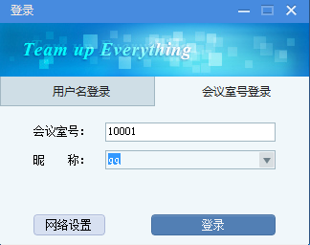
图 1

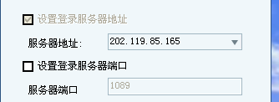
图 2
设置完成后，点击“确定”按钮。
（3）从会议室（见图1）进入，输入学院指定会议室号，昵称（学生真实姓名）后，点击登录，出现输入会议室密码界面。
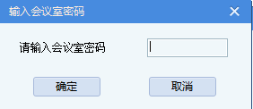
图 3
（4）输入指定会议室的密码，点击确定，出现等待进入界面（见图4）
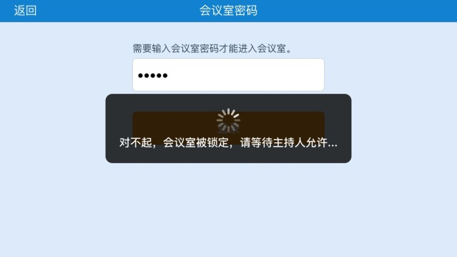
图 4
面试组同意进入后，即可参加面试。

面试结束后，请立即退出会议室，以便其他学生面试。

